# BAB I

# PENDAHULUAN

## Latar Belakang

DoTA 2 adalah permainan berjenis *multilplayer online battle arena* (MOBA). Jenis permainan ini adalah sebuah pertandingan yang melibatkan dua regu dengan masing-masing beranggotakan lima pemain yang harus saling menghancurkan tower dan benteng utama lawan untuk memenangkan pertandingan. Setiap pemain mengendalikan satu karakter yang disebut *Hero* dan berfokus menaikan *level* *Hero*, mengoleksi *gold*, membeli *item* dan melawan regu lawan untuk mencapai kemenangan.

Dalam game DoTA 2 karakter yang dapat dipilih oleh pemain berjumlah 110 karakter. Karakter yang sudah dipilih oleh satu pemain tidak dapat oleh dipilih oleh pemain lain, sehingga karakter yang dipilih berbeda antara satu dengan yang lainnya. Kombinasi karakter yang mungkin terjadi dalam satu pertandingan sangat besar, yaitu sekitar 4.689 x 1013 kombinasi. Meski kemungkinan kombinasi karakter yang dipilih sangat besar, hasil dari satu pertandingan dapat diprediksi karena peran dan *skill* setiap karakter berbeda-beda. Pertandingan regu dengan komposisi kelima pemainnya menggunakan karakter bertipe pendukung melawan regu dengan komposisi karakternya bertipe penyerang tentu dapat diprediksi bahwa besar kemungkinan pertandingan dimenangkan oleh regu yang komposisi karakternya menyerang.

Permasalahan yang muncul adalah kemungkinan kombinasi karakter yang sangat besar menyulitkan untuk melakukan prediksi.

## Identifikasi Masalah

Berdasarkan latar belakang yang telah diuraikan sebelumnya, maka dapat diidentifikasi masalah sebagai berikut:

1. Apakah metode *Neural Network Backpropagation* mempunyai akurasi yang tinggi dalam memprediksi kemenangan game DoTA 2.

## Maksud dan Tujuan

Maksud dari penelitian ini adalah untuk memprediksi kemenangan berdasarkan kombinasi karakter yang dipilih player menggunakan metode *Neural Network Backpropagation.*

Adapun tujuan dari penelitian ini adalah untuk melihat seberapa besar akurasi dari metode *Neural Network Backpropagation* dalam memprediksi kemenangan.

## Batasan Masalah

Adapun batasan masalah dalam penelitian ini sebagai berikut:

1. Metode yang dipakai adalah *Neural Network Backpropagation.*
2. Menggunakan parameter *learning rate*(a) minimum adalah 0.001, dan maksimum 0.1. menggunakan 1 lapisan *hidden layer* dengan input sebanyak 220 neuron dihitung dari total kemungkinan karakter yang dimainkan oleh kedua tim. Neuron ouptut sebanyak 1 neuron adalah prediksi kemungkinan tim menang atau tidak menang.
3. Data yang dikumpulkan menggunakan Steam Web API.
4. Data yang dikumpulkan dibagi menjadi data pelatihan dan data uji.
5. Pembagian data latih dan data uji dilakukan menggunakan metode *k-fold cross validation* dengan *k* = 4.
6. Pembangunan perangkat lunak menggunakan bahasa pemrograman C#.
7. Data disimpan menggunakan DBMS MySQL.

## Metodologi Penelitian

Metodologi penlitian yang digunakan dalam penelitian ini adalah metode kuantitatif. Metode yang digunakan dalam menulis laporan penelitian yang akan dilakukan menggunakan dua metode, yaitu metode pengumpulan data dan metode pembangunan perangkat lunak.

### Metode Pengumpulan Data

Metode pengumpulan data yang digunakan dalam membantu penelitian ini menggunakan dua cara, yaitu dengan cara studi literatur dan dokumen.

1. Studi Literatur

Mengumpulkan literatur, jurnal dan bacaan-bacaan yang berhubungan dengan judul penelitian.

1. Pengumpulan Dokumen

Sumber data diambil dari pihak distribusi Steam.

### Metode Membangun Perangkat Lunak

Dalam tahap pembangunan perangkat lunak menggunakan metode waterfall, dengan beberapa tahapan sebagai berikut :

1. ***Requirements analysis and definition***

Tahapan ini merupakan tahap pengumpulan kebutuhan secara lengkap kemudian dianalisis dan didefinisikan kebutuhan yang harus dipenuhi oleh program yang akan dibangun. Tahapan ini harus dikerjakan secara lengkap untuk bisa menghasilkan desain yang lengkap.

1. ***System and software design***

Tahapan ini merupakan tahap mendesain perangkat lunak yang dikerjakan setelah kebutuhan selesai dilakukan secara lengkap.

1. ***Implementation and unit testing***

Selama tahap ini, hasil desain perangkat lunak diterjemahkan kedalam kode-kode dengan menggunakan bahasa pemrograman yang sudah ditentukan. Program yang dibangun langsung diuji baik secara unit.

1. ***Integration and system testing***

Merupakan penggabungan unit-unit program kemudian diuji secara keseluruhan.

1. ***Operation and maintenance***

Tahap pengoprasian oprasian program dilingkungannya dengan melakukan pemeliharaan, seperti penyesuaian atau perubhahan karena adaptasi dengan situasi sebenarnya.

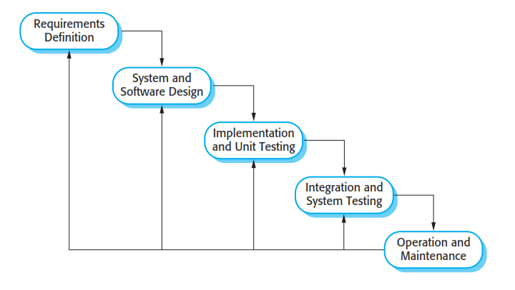

Gambar 1.1 Metode Waterfall

## Sistematika Penulisan

Sistematika laporan ini disusun untuk memberikan gambaran umum tentang penelitian yang dilakukan dengan membaginya kedalam beberapa bab dengan pokok pembahasan secara umum sebagai berikut:

**BAB I PENDAHULUAN**

Pada bab ini dibahas mengenai latar belakang, rumusan masalah, maksud dan tujuan, batasan masalah, metodologi penelitian serta sistematikan penulisan laporan penelitian ini.

**BAB II LANDASAN TEORI**

Pada bab ini dibahas mengenai teori-teori pendekatan yang digunakan untuk menganalisis masalah dan teori yang dipakai dalam mengolah data penelitian yaitu teori mengenai prediksi, teori mengenai *game* dan teori mengenai metode *Neural Network Backpropagation*. Dibahas pula mengenai beberapa teori-teori pendukung dalam penelitian ini.

**BAB III PEMBAHASAN**

Pada bab ini dibahas mengenai tahapan analisis prediksi menggunakan algoritma *Neural Network Backpropagation* pada game DoTA 2 dan perancangan pembangunan sistem sesuai dengan metode dan pendekatan pembangunan perangkat lunak yang digunakan.

**BAB IV IMPLEMENTASI DAN PENGUJIAN**

Pada bab ini dibahas tentang implementasi dari perancangan perangkat yang dilakukan. Dibahas pula mengenai pengujian dari algoritma yang dibangun menggunakan data uji.

**BAB V PENUTUP**

Pada bab ini merupakan penutup penyusunan laporan penelitian yang berisi kesimpulan dan saran-saran yang diperoleh dari hasil penelitian.